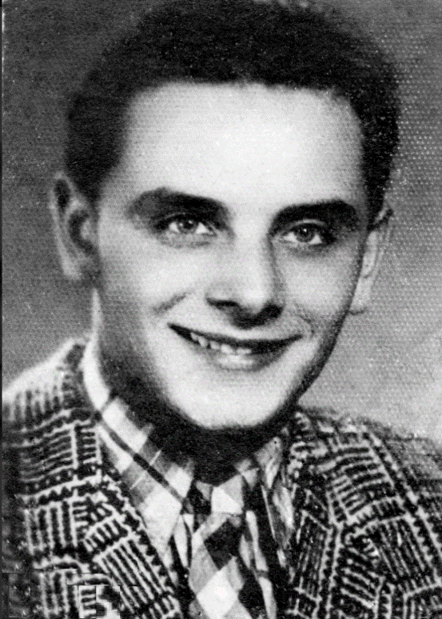
Jerzy Łakomski
ps. „Kajtek”

Jerzy Łakomski urodził się 31 marca 1932 r. w Warszawie jako Jerzy Baraban. Był po wojnie adoptowany i zmienił nazwisko.
Mieszkał na Mokotowie przy ul. ul. Słonecznej 1 m. 10. Przed wojną uczęszczał do Publicznej Szkoły Powszechnej przy ul. Grottgera 22 w Warszawie, ukończył II klasę, potem budynek szkoły zajęli Niemcy. W czasie okupacji nie uczył się, zajmował się młodszym rodzeństwem.
Gdy wybuchło Powstanie, zgłosił się do służb pomocniczych pułku AK „Baszta”. Do jego zadań należało dostarczanie Powstańcom żywności i wody, broni i amunicji oraz granatów „sidolówek” i butelek zapalających na miejsca akcji. Zajmował się też przeprowadzaniem żołnierzy na posterunki. Razem z kucharzami kuchni polowej oddziału przy ul. Belgijskiej nocami uczestniczył w zdobywaniu żywności w ogródkach działkowych. Podczas natarcia na wóz opancerzony na ulicy Belwederskiej został ranny w głowę. Po opatrzeniu po dwóch dniach powrócił do służby.
Po 3 października został wysiedlony wraz z rodziną (matką Zofią, bratem Januszem i siostrą Bożeną). W pieszej kolumnie dotarł do obozu przejściowego Dulag 121 w Pruszkowie, skąd po 10 dniach został wywieziony do Krakowa i umieszczony w gospodarstwie w podkrakowskiej wsi Kaczkowice.
W marcu 1945 r. powrócił do Warszawy. Zamieszkał u rodziny przy ul. Bednarskiej, wznowił naukę w Publicznej Szkole Powszechnej przy ul. Drewnianej 8.

Stowarzyszenie Pamięci Powstania Warszawskiego 1944
www.sppw1944.org

